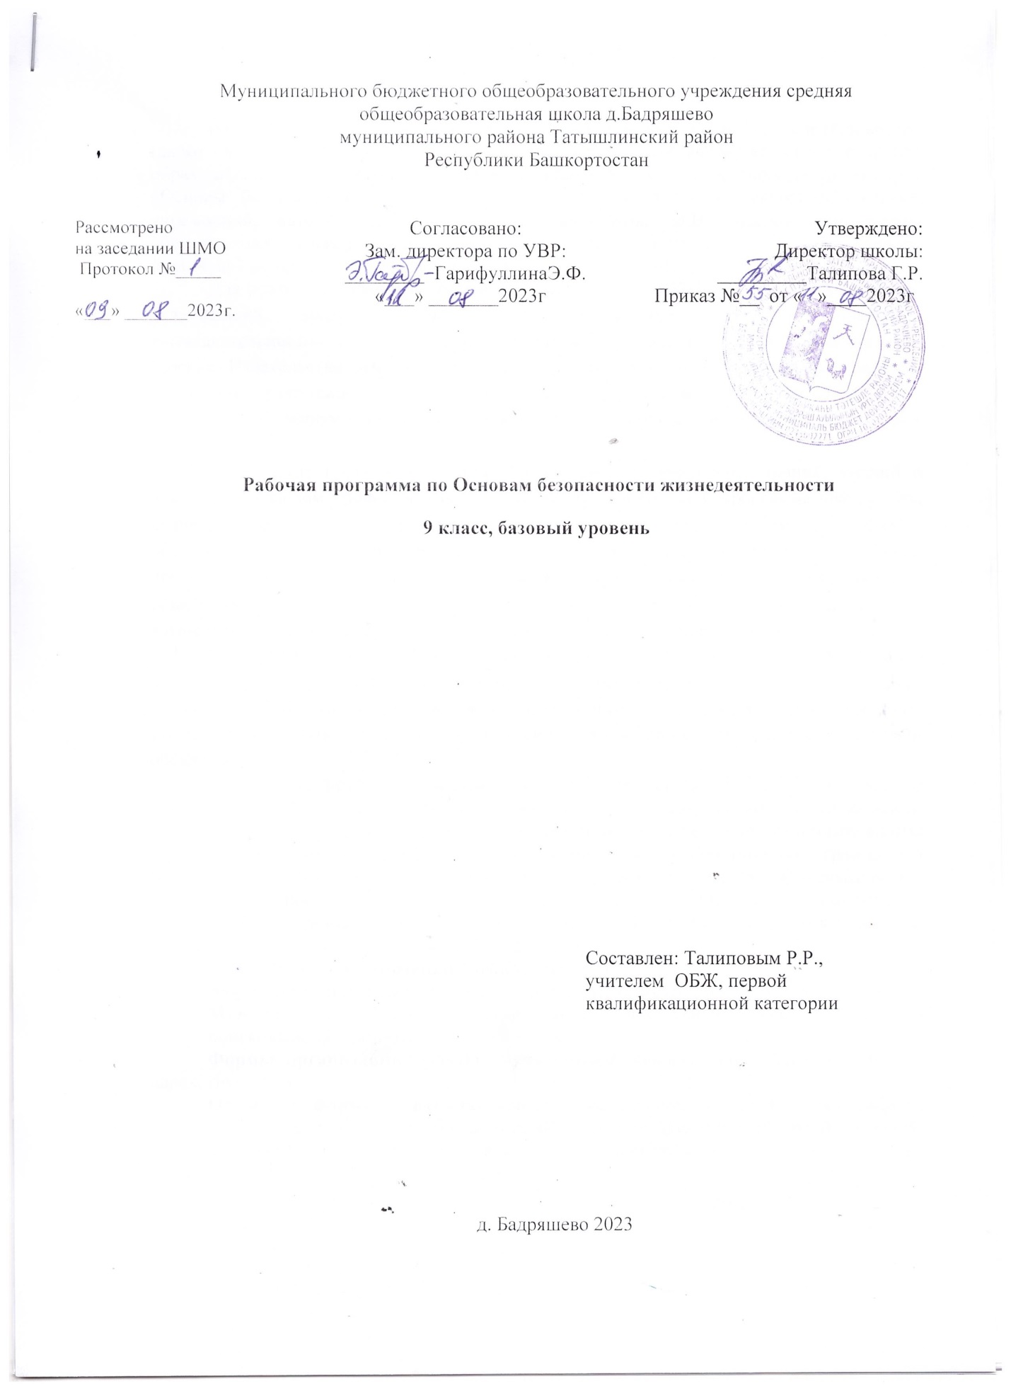

ПОЯСНИТЕЛЬНАЯ ЗАПИСКА
Рабочая программа учебного курса «Основы безопасности жизнедеятельности» (далее – ОБЖ) для 9 класса (далее – Рабочая программа) составлена на основе авторской образовательной программы под общей редакцией А.Т. Смирнова (программа по курсу «Основы безопасности жизнедеятельности» для 5-11 классов общеобразовательных учреждений, авторы А.Т. Смирнов, Б.О.Хренников, М.В. Маслов //Программы общеобразовательных учреждений. Основы безопасности жизнедеятельности. 5-11 классы /под общей редакцией А.Т. Смирнова. - М.: Просвещение, 2011).
Для реализации Рабочей программы используется учебно-методический комплект, включающий: школьный учебник для 9 класса «Основы безопасности жизнедеятельности» (Смирнов А.Т. Хренников Б.О. под редакцией Смирнова А.Т. Москва. Издательство «Просвещение», 2015 г.), включённый в Федеральный перечень учебников, рекомендованных Министерством образования и науки Российской Федерации к использованию в образовательном процессе в общеобразовательных учреждениях.
Содержание программы направлено на освоение учащимися знаний, умений и навыков на базовом уровне, что соответствует Образовательной программе школы. Она включает все темы, предусмотренные региональным компонентом государственного образовательного стандарта основного общего образования по ОБЖ и авторской программой учебного курса. Изменений в авторскую образовательную программу под общей редакцией А.Т. Смирнова (программа по курсу «Основы безопасности жизнедеятельности» для 5-11 классов общеобразовательных учреждений) не внесено.
Курс «Основы безопасности жизнедеятельности» предназначен для воспитания личности безопасного типа, хорошо знакомой с современными проблемами безопасности жизни и жизнедеятельности человека, осознающей их исключительную важность, стремящейся решать эти проблемы, разумно сочетая личные интересы с интересами общества.
Цель обучения: освоение знаний о безопасном поведении человека в опасных и чрезвычайных ситуациях природного, техногенного и социального характера; о здоровье и здоровом образе жизни; о государственной системе защиты населения от опасных и чрезвычайных ситуаций; об обязанностях граждан по защите государства в соответствии с учебным планом образовательного учреждения в 9 классе на учебный курс «Основы безопасности жизнедеятельности» отводится 34 часа (из расчета 1 час в неделю) в том числе контрольных работ – 1, творческих работ -1.
Формы организации учебного процесса.
Формы учебных занятий: лекция, учебный практикум, проблемная дискуссия.
Методы: объяснительно-иллюстративный, деятельный подход, частично поисковый, проблемный, исследовательский.
Формы организации работы обучающихся: фронтальная, индивидуальная, в парах, групповая.
Основные формы контроля: контрольные работы, самостоятельные работы, индивидуальные задания, тесты, устный опрос, викторины и практические задания, выполнение нормативов в практических видах деятельности.

СОДЕРЖАНИЕ ТЕМ УЧЕБНОГО КУРСА

Раздел I.
ОСНОВЫ БЕЗОПАСНОСТИ ЛИЧНОСТИ, ОБЩЕСТВА И ГОСУДАРСТВА (23 часа)
Тема 1. Национальная безопасность России в мировом сообществе. (4 часа)
Россия в мировом сообществе. Страны и организации в современном мире, с которыми Россия успешно сотрудничает. Значение для России сотрудничества со странами СНГ. Роль молодого поколения России в развитии нашей страны. Национальные интересы России в современном мире и их содержание. Степень влияния каждого человека на национальную безопасность России. Значение формирования общей культуры населения в области безопасности жизнедеятельности для обеспечения национальной безопасности России.
Тема 2. Чрезвычайные ситуации природного и техногенного характера как угроза национальной безопасности России. (3 часа)
Опасные и чрезвычайные ситуации, общие понятия и определения. Классификация чрезвычайных ситуаций, основные причины увеличения их числа. Масштабы и последствия чрезвычайных ситуаций для жизнедеятельности человека.
Чрезвычайные ситуации природного характера, их причины и последствия.
Чрезвычайные ситуации техногенного характера, их причины и последствия.
Тема 3. Современный комплекс проблем безопасности социального характера. (2 часа)
Военные угрозы национальной безопасности России. Внешние и внутренние угрозы национальной безопасности России. Роль Вооруженных Сил России в обеспечении национальной безопасности страны.
Международный терроризм – угроза национальной безопасности России.
Наркобизнес как разновидность проявления международного терроризма.
Тема 4. Организационные основы по защите населения страны от чрезвычайных ситуаций мирного и военного времени. (3 часа)
Единая государственная система предупреждения и ликвидации чрезвычайных ситуаций (РЧРС). Основные задачи, решаемые РЧРС по защите населения страны от чрезвычайных ситуаций природного и техногенного характера.
Гражданская оборона как составная часть национальной безопасности обороноспособности страны. Основные факторы, определяющие развитие гражданской обороны в настоящее время.
МЧС России – федеральный орган управления в области защиты населения и территорий от чрезвычайных ситуаций. Роль МЧС России в формировании культуры в области безопасности жизнедеятельности населения страны.
Тема 5. Основные мероприятия, проводимые в Российской Федерации, по защите населения от чрезвычайных ситуаций мирного и военного времени. (5 часов)
Мониторинг и прогнозирование чрезвычайных ситуаций. Основное предназначение проведения мониторинга и прогнозирования чрезвычайных ситуаций.
Инженерная защита населения и территорий от чрезвычайных ситуаций.
Оповещение населения о чрезвычайных ситуациях. Централизованная система оповещения населения о чрезвычайных ситуациях, единая дежурно-диспетчерская служба на базе телефона 01. Создание локальных и автоматизированных систем оповещения.
Эвакуация населения. Классификация мероприятий по эвакуации населения из зон чрезвычайных ситуаций. Экстренная эвакуация; рассредоточение персонала объектов экономики из категорированных городов. Заблаговременные мероприятия, проводимые человеком при подготовке к эвакуации.
Аварийно-спасательные и другие неотложные работы в очагах поражения.
Тема 6.Основы государственной политики по организации борьбы с терроризмом и наркобизнесом. (6 часов)
Виды террористических акций, их цели и способы осуществления.
Подразделение терроризма по видам в зависимости от целей, которые преследуют преступники. Международный терроризм и его основные особенности.
Законодательная и нормативно-правовая база по организации борьбы с терроризмом. Основные органы федеральной исполнительной власти, непосредственно осуществляющие борьбу с терроризмом. Основные задачи гражданской обороны по защите населения от террористических актов.
Система борьбы с терроризмом. Существующие в мировой практике формы борьбы с терроризмом. Организация информирования населения о террористической акции. Уголовная ответственность, предусмотренная за участие в террористической деятельности.
Правила поведения при угрозе террористического акта.
Государственная политика противодействия распространению наркомании. Основные меры, принимаемые в России для борьбы с наркоманией. Наказания, предусмотренные Уголовным кодексом РФ, за сбыт наркотических средств и за склонение к потреблению наркотических средств.
Профилактика наркомании.

Раздел II. ОСНОВЫ МЕДИЦИНСКИХ ЗНАНИЙ И ЗДОРОВОГО ОБРАЗА ЖИЗНИ
Тема 7.Основы здорового образа жизни. (3 часа)
Здоровье человека как индивидуальная, так и общественная ценность. Определение, данное здоровью в Уставе Всемирной организации здравоохранения (ВОЗ). Основные факторы, оказывающие существенное влияние на здоровье человека. Взаимосвязь, существующая между духовной, физической и социальной составляющими здоровья человека.
Здоровый образ жизни и его составляющие. Роль здорового образа жизни в формировании у человека общей культуры в области безопасности жизнедеятельности.
Репродуктивное здоровье населения и национальная безопасность России.
Тема 8. Факторы, разрушающие репродуктивное здоровье. (3 часа)
Ранние половые связи и их последствия.
Инфекции, передаваемые половым путем. Понятие о ВИЧ-инфекции и СПИДе.
Тема 9. Правовые основы сохранения и укрепления репродуктивного здоровья. (3часа)
Брак и семья. Роль семьи в воспроизводстве населения страны. Основные функции семьи. Влияние культуры общения мужчины и женщины на создание благополучной семьи.
Семья и здоровый образ жизни человека. Роль семьи в формировании здорового образа жизни.
Основные положения Семейного кодекса РФ.
Тема 10. Основы медицинских знаний и оказание первой медицинской помощи. (2 часа)
Первая медицинская помощь при массовых поражениях.
Первая медицинская помощь при передозировке психоактивных веществ.

Календарный план

Наименование |  | №№  № | Тема урока | Дата  проведения
Национальная безопасность России в современном мире (4 ч)
 |  | 1 | Россия в мировом сообществе | 08.09
 |  | 2 | Национальные интересы России в мире | 15.09
 |  | 3 | Национальная безопасность России | 22.09
 |  | 4 | Формирование культуры безопасности жизнедеятельности | 29.09
Чрезвычайные ситуации природного и техногенного характера и
национальная безопасность России (3 ч)
 |  | 5 | Опасные и чрезвычайные ситуации | 06.10
 |  | 6 | Чрезвычайные ситуации природного характера | 13.10
 |  | 7 | Чрезвычайные ситуации техногенного характера | 20.10
Современный комплекс проблем безопасности социального характера и национальная
безопасность России (2 ч)
 |  | 8 | Военная угроза национальной безопасности России | 27.10
 |  | 9 | Международный терроризм | 10.11
Организационные основы по защите населения страны от
ЧС мирного и военного времени (3 ч)
 |  | 10 | Единая государственная система предупреждения и  ликвидации чрезвычайных ситуаций (РСЧС) | 17.11
 |  | 11 | Гражданская оборона | 24.11
 |  | 12 | МЧС России | 01.12
 |  | 13 | Прогнозирование чрезвычайных ситуаций | 08.12
 |  | 14 | Инженерная защита населения | 15.12
 |  | 15 | Оповещение населения | 22.12
 |  | 16  17 | Эвакуация населения | 29.12
 |  | 16  17 | Аварийно-спасательные и другие неотложные работы | 12.01
Организация борьбы с терроризмом и наркобизнесом в Российской Федерации (5 ч)
 |  | 18 | Виды террористических акций | 19.01
 |  | 19 | Система борьбы с терроризмом | 26.01
 |  | 20 | Правила поведения при угрозе террористического акта | 02.02
 |  | 21 | Государственная политика противодействия наркомании | 09.02
 |  | 22 | Профилактика наркомании | 16.02
 |  | 23 | Здоровье человека | 23.02 |  |  | 01.03
 |  | 24 | Здоровый образ жизни и его составляющие | 01.03 |  |  | 01.03
 |  | 25 | Репродуктивное здоровье населения | 08.03 |  |  | 15.03
 |  | 26 | Ранние половые связи и их последствия | 15.03 |  |  | 15.03
 |  | 27 | Инфекции, передаваемые половым путем | 22.03
Правовые основы сохранения и укрепления репродуктивного здоровья (3 ч)
 |  | 29 | Брак и семья | 04.04
 |  | 30 | Семья и здоровый образ жизни | 12.04
 |  | 31 | Основы семейного права в Российской Федерации | 19.04
Оказание первой помощи (4 ч)
 | 32 |  | Первая помощь при массовых поражениях |  | 26.04
 | 33 |  | Первая помощь при передозировке наркотических веществ |  | 03.05  10.05
 | 34 |  | Первая помощь при передозировке наркотических веществ |  | 17.05  24.05
9 класс, 34 часа

ТРЕБОВАНИЯ К УРОВНЮ ПОДГОТОВКИ ОБУЧАЮЩИХСЯ
Знать/понимать:
- потенциальные опасности природного, техногенного и социального характера, наиболее часто возникающие в повседневной жизни, их возможные последствия и правила личной безопасности;
- правила личной безопасности при активном отдыхе в природных условиях; соблюдение мер пожарной безопасности в быту и на природе;
- о здоровом образе жизни;
- об оказании первой медицинской помощи при неотложных состояниях;
- о правах и обязанностях граждан в области безопасности жизнедеятельности;
- основные поражающие факторы при авариях на химических и радиационных объектах;
- правила поведения населения при авариях;
- классификация АХОВ по характеру воздействия на человека;
-организация защиты населения при авариях на радиационно-опасных объектах.

Уметь:
-предвидеть возникновение наиболее часто встречающихся опасных ситуаций по их
характерным признакам;
- принимать решения и грамотно действовать, обеспечивая личную безопасность при возникновении чрезвычайных ситуаций;
- действовать при угрозе возникновения террористического акта, соблюдая правила личной безопасности;
- пользоваться средствами индивидуальной и коллективной защиты;
- оказывать первую медицинскую помощь при неотложных состояниях.
Кроме того, обучающиеся должны обладать компетенциями по использованию полученных знаний и умений в практической деятельности и в повседневной жизни для:
– обеспечения личной безопасности в различных опасных и чрезвычайных ситуациях природного, техногенного и социального характера;
— подготовки и участия в различных видах активного отдыха в природных условиях;
— оказания первой медицинской помощи пострадавшим;
— выработки убеждений и потребности в соблюдении норм здорового образа жизни.

КРИТЕРИИ ОТМЕТОК

Преобладающей формой текущего контроля выступает устный опрос (собеседование) и периодически - письменный (самостоятельные работы или контрольное тестирование).
Знания и умения обучающихся оцениваются на основании устных ответов (выступлений), а также практической деятельности, учитывая их соответствие требованиям программы обучения, по пятибалльной системе оценивания.
1. Оценку «5» получает обучающийся, чей устный ответ (выступление),практическая деятельность или их результат соответствуют в полной мере требованиям программы обучения. Если при оценивании учебного результата используется зачёт в баллах, то оценку «5» получает обучающийся, набравший 90 – 100% от максимально возможного количества баллов.
2. Оценку «4» получает обучающийся, чей устный ответ (выступление), практическая деятельность или их результат в общем соответствуют требованиям программы обучения, но недостаточно полные или имеются мелкие ошибки. Если при оценивании учебного результата используется зачёт в баллах, то оценку «4» получает обучающийся, набравший 70 – 89% от максимально возможного количества баллов.
3. Оценку «3» получает обучающийся, чей устный ответ (выступление), практическая деятельность или их результат соответствуют требованиям программы обучения, но имеются недостатки и ошибки. Если при оценивании учебного результата используется зачёт в баллах, то оценку «3» получает обучающийся, набравший 45 - 69% от максимально возможного количества баллов.
4. Оценку «2» получает обучающийся, чей устный ответ (выступление), практическая деятельность или их результат частично соответствуют требованиям программы обучения, но имеются существенные недостатки и ошибки. Если при оценивании учебного результата используется зачёт в баллах, то оценку «2» получает обучающийся, набравший менее 44% от максимально возможного количества баллов.

